ПРИРОДА, ОСНОВНЫЕ ХАРАКТЕРИСТИКИ И КЛАССИФИКАЦИЯ ГРУНТОВ

Основные физические характеристики грунтов
Прочность, устойчивость и нормальная эксплуатация зданий и сооружений определятся не только конструктивными особен- ностями сооружения, но и свойствами грунтов, на которых они возводятся. Состав, строение и свойства грунтов разных строи- тельных площадок определены природой и могут существенно различаться, требуя каждый раз специального изучения [1 с.6].
Оценка каждой конкретной разновидности грунта как физи- ческого тела производится с помощью ряда физических харак- теристик [1 с.31]. Разнообразие состава, строения и состояния грунтов делает неизбежным введение значительного числа таких характеристик. Некоторые из них непосредственно применяются в расчетах оснований, другие – для классификации грунтов. Ко- личественные показатели одних характеристик всегда опреде- ляются из опытов, чаще всего с образцами грунта, другие – с помощью расчетов с использованием значений характеристик, полученных опытным путем.
Соответствие полученных таким образом характеристик со- стоянию грунта, залегающего в основании, является одним из важнейших условий точности инженерных прогнозов, поэтому чтобы полностью сохранить состояние грунта в естественных условиях залегания, правила отбора упаковки и транспортиров-

ки образцов грунта, а также методики определения их физиче- ских характеристик регламентируются ГОСТ [2,3].
0

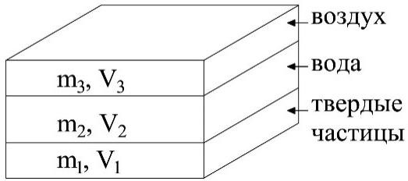
M = m1 + m2 + m3 ;
V = V1 + V2 + V3 .

Vпор

Рис. 1. Схема для расчета физических характеристик грунта

Плотность грунта:

ρ = M , г , т .  V см³ м³ | (1)
Для определения плотности грунта обычно используются два способа:
- режущего кольца, когда в кольцо отбирается известный объем грунта;
- парафинирования образца неправильной формы, объем которого определяется по объему вытесненной воды.
Массу образцов определяют путем их взвешивания. Плотность твердых частиц:
ρ = m1 .  S V  1 | (2)
Плотность частиц определяется пикнометрическим мето- дом.

Влажность грунта:

w = m2 ⋅100, % или д. ед.  m1 | (3)
Определяется взвешиванием образца в естественном со- стоянии и после высушивания при температуре 105°С до посто- янной массы.
Плотность сухого грунта:

ρ = m1 = ρ .  ^{d} V 1+ w | (4)
Удельный вес грунта:

γ = ρ⋅ g, кН , g = 9,81 м  м3 с2 | (5)
Удельный вес твердых частиц:

γ S = ρS ⋅ g. | (6)

Удельный вес сухого грунта:

γd = ρd ⋅ g. | (7)

Пористость грунта:

n = Vпор = 1− ρd ; % или д.ед  V ρS | (8)
Относительное содержание в грунте твердых частиц:

m = V1 ; % или д. ед.  V | (9)
n + m =1 (100%); | (10)

m =1− n. | (11)

Коэффициент пористости:

e = n = Vпор , д. ед.  m V1 | (12)
Влагоемкость грунта – влажность соответствующая полно- му водонасыщению грунта, т.е. когда все поры заполнены водой.
w = e ⋅ρw ,  sat ρ  S | (13)
где ρ_{w} – плотность воды, ρw = 1 г/см³ . Коэффициент водонасыщения:
S = w .  r w  sat | (14)
Число пластичности грунта:

I p = wL − wp | (15)

где
wL – влажность на границе текучести, при которой

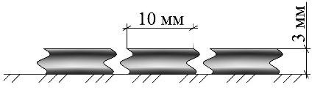
стандартный конус погружается в грунт на 10 мм за 5 с (верхний предел пластичности), %, (рис.3);
Рис. 2. Граница раскатывания w_{p}

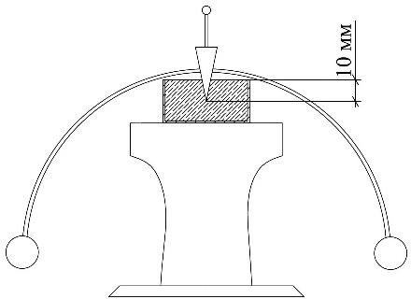

Рис. 3. Граница текучести w_{L}
Балансирный конус А.М. Васильева

wp – влажность на границе раскатывания, при которой

грунт раскатывается на жгуты
d = 3 мм , длиной 3–10 мм (ниж-

ний предел пластичности), %, (рис.2).
По консистенции различают три состояния глинистого грунта: твердое, пластичное и текучее. Границами между этими состояниями как раз и являются влажность на границе раскаты-

вания (нижний предел пластичности) wp
и влажность на грани-

це текучести (верхний предел пластичности) wL . Показатель текучести:
I = w − wL ^{L} w − w  L p | (16)

